Консультація для батьків
«Формуємо зв’язне мовлення дитини»
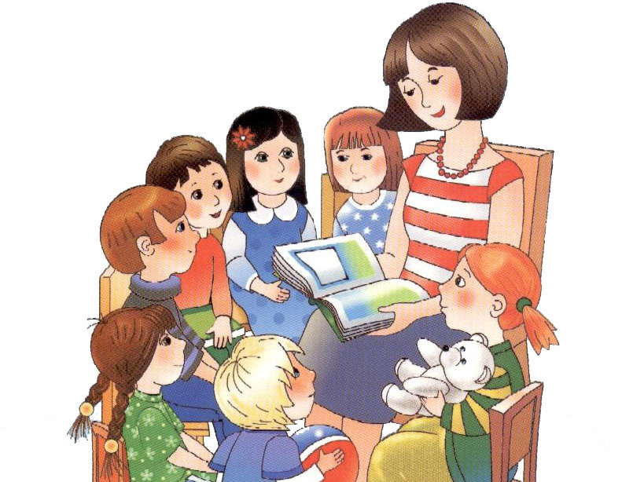

Підготувала вихователь:
Волощук В.О.

Дар слова - найважливіший дар, що надає можливість відчути радість пізнання і спілкування. У світі й у нашій свідомості немає нічого такого, чого не можна було б передати словом: і звучання музики, і...розмаїття барв, і шум садів, і казковість сновидінь, і дитячий лепет, і гнів, і велику радість, і скорботу втрати, і тріумф перемоги. Але, на жаль, не кожному дано освоїти це багатство сповна.. Гадаємо, не варто нікому довго пояснювати, який важливий для людини дар слова. С. Аксаков писав: «Слово є перша ознака свідомого, розумного життя. Слово є відтворення усередині себе світу». Відтворення це триває все життя, але особливо інтенсивно - у перші роки. І дуже важливо допомогти дитині якомога успішніше оволодіти прекрасним даром.
Але дитина повинна чути правильне, виразне, багате мовлення, без помилок і вад.
Наявна двомовність нашого середовища може позначитися на мовленні дитини або позитивно, або негативно. Якщо дорослі, які її оточують, говорять чистою, правильною мовою, вона перейме це від них, а якщо спотвореною, перевантаженою грубими, вульгарними, лайливими виразами, жаргонізмами,- відповідний буде й наслідок. Проте самого наслідування і запам'ятовування для оволодіння умінням говорити не досить. Потрібна цілеспрямована послідовна робота з розвитку зв’язного мовлення.

Батьки турбуються про розвиток творчого потенціалу своєї дитини, мислення, логіки і часом не зважають на розвиток її зв'язного мовлення. Що таке зв'язне мовлення?
Зв'язне мовлення – це вміння дитини висловлювати свої думки жваво, послідовно, без відволікання на зайві деталі. Основні види зв'язного мовлення – монологічне і діалогічне.
У діалозі речення є односкладовими, вони наповнені інтонаціями і вигуками. У діалозі важливо вміння швидко і точно формулювати свої питання і давати відповіді на поставлені запитання співрозмовника.
У промові монологічного типу дитині необхідно говорити образно, емоційно і при цьому думки мають бути зосередженими без відволікання на деталі.. Деякі батьки вважають, що діти, спостерігаючи за ними, самостійно навчаються формулювати свої думки. Але це не так. Дитині потрібно допомагати встановлювати логічні зв'язки у власному мовленні.
Мова будь-якої людини збагачується і вдосконалюється впродовж усього життя.
А найважливішим періодом її розвитку є період дитинства, коли відбувається інтенсивне освоєння засобів мовлення, її форм і функцій.
Розвиток зв’язного мовлення має надзвичайне значення для розвитку інтелекту та самосвідомості дитини, позитивно впливає на формування її важливих особистісних якостей таких, як комунікабельність, доброзичливість, ініціативність, креативність, компетентність. За допомогою добре розвиненого зв'язного мовлення дитина навчається чітко та ясно мислити, легко встановлює контакт із оточуючими, ініціює власні ідеї, бере участь у різних видах дитячої творчості.
У розвитку монологічного мовлення дітей привчайте логічно й послідовно будувати розповідь без повторів, пауз, зайвих жестів. Запропоновуйте придумувати назву тексту, вживати різноманітні художньо-поетичні вирази, приказки, фразеологічні звороти, звертання, вигуки, вставні слова, пряму мову. Разом з дитиною складайте описові розповіді, загадки про іграшки, ситуації за змістом картин; пропонуйте складати сюжетні розповіді за змістом картин та на задану тему; будувати розповіді з власного досвіду, творчі розповіді за опорними словами, продовження історії, розпочатої дорослим. Дошкільнят учать переказувати оповідання та казки близько до тексту. Намагайтесь прагнути розвивати оцінне та пояснювальне мовлення, показуйте зразок аналізування власної розповіді та розповіді своїх товаришів.
Опис предмета або явища створює цілісне уявлення про їхні ознаки, якості, властивості, дії. Усі речення в описовій розповіді спрямовані на виконання одного завдання — якомога повніше, яскравіше, точніше відповісти на запитання: «Який предмет?». Опис характеризується фіксацією зорових спостережень та забезпеченням об'єктивного викладу, що відбувається завдяки застосуванню численних прикметників, іменників-означень тощо.
Правила, яких потрібно дотримуватися батькам під час спілкування з дітьми.
1. Бажано, щоб дитина чула літературну мову в сім'ї, тому що мова дитини розвивається шляхом наслідування мови людей, які її оточують. Мова батьків, усіх членів сім'ї - це перший зразок, який наслідує дитина. Навіть якщо Ви мовчазні від природи - все одно постійно говоріть з малюком.
2. Супроводжуйте свої дії словами! Але не говоріть у порожнечу - дивіться малюку в очі. Це особливо важливо, якщо Ваш малюк надто активний і постійно рухається.
3. Завжди підтримуйте прагнення дитини до спілкування, вислуховуйте її уважно, не обривайте. Відповідайте на всі питання спокійно, неквапливо, чітко, виразно, голосом середньої сили, правильно виголошуйте звуки і слова - це допоможе малюку швидше опанувати правильну вимову.
4. Шануйте дитину! Давайте їй можливість чути себе і Вас. Під час розмови намагайтеся вимкнути телевізор, радіо тощо.
5. Ніколи не сюсюкайте з дитиною і не відтворюйте неправильну мову дитини.
6. Говоріть повільно, простими словами, короткими фразами, витримуйте паузи між фразами, тоді й діти, наслідуючи Вашу мову, навчаться правильно говорити.
7. Постійно читайте дитині добрі вірші, казки, розповіді, перечитуйте їх декілька разів, діти краще сприймають знайомі тексти.
8. Не вимушуйте дитину вивчати довгі вірші, не перевантажуйте мовним матеріалом.
9. Чітко називайте нові предмети та їх ознаки, спонукайте дитину до обстеження предмета.
Особливу увагу приділяйте розвитку дрібної моторики, бо вона безпосередньо пов'язана з розвитком мовлення. Ліплення, малювання, ігри з дрібними предметами - усе це допоможе усному мовленню, а в майбутньому - формуванню письмового.
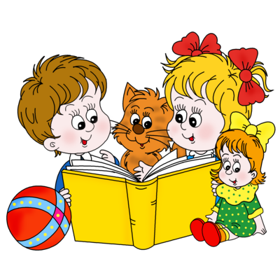
Отже, розвиток зв’язного мовлення є загальною основою навчання і виховання дітей. Оволодіння рідною мовою як засобом пізнання та способом людського спілкування є найважливішим досягненням дошкільного дитинства.

Основними засобами розвитку зв'язного мовлення є:
казки;
дидактичні ігри;
театралізовані ігри.
На заняттях з дитиною можна використовувати засоби найбільш доречні для її віку та інтересів.

ШАНОВНІ БАТЬКИ! ПРОПОНУЄМО ВАШІЙ УВАЗІ ДЕЯКІ ІГРИ З РОЗВИТКУ ЗВ’ЯЗНОГО МОВЛЕННЯ
«Розкажи, який?»
Дитині демонструється предмет або іграшка, і вона повинна описати його. Наприклад:
м'яч – великий, гумовий червоний, легкий;
огірок – довгий, зелений, хрусткий.
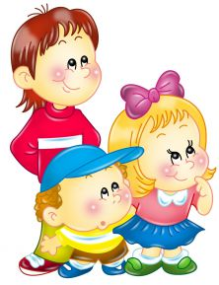
Якщо дитина ще маленька і самостійно описати предмет не може, їй необхідно допомогти. У перший раз батьки можуть самостійно описувати предмет, а дитина повторювати за дорослим.
«Опиши іграшку»
Поступово вправи треба робити більш складними, додавати нові ознаки предметів і розширювати їх.
Перед дитиною слід поставити кілька іграшок тварин і описати їх.
Лисиця – це тварина, яка живе в лісі. У лисиці руде хутро і довгий хвіст. Вона їсть інших дрібних тварин.

«Відгадай хто?»
Сховавши іграшку або будь-який інший предмет за спиною, мама описує його дитині. За описом дитина повинна відгадати, про який саме предмет йде мова. Потім загадку складає дитина, а мама відгадує.
«Порівняння»
Перед дитиною необхідно поставити кілька іграшок тварин, ляльок або машин. Після цього їй дається завдання порівняти їх.
Наприклад:
ведмедик ричить голосно, а у мишки тоненький голосок;
у ляльки Оксани волосся руде, а у ляльки Марійки світле;
у вантажівки колеса великі, а у легкової машинки маленькі.
Адже, розвиваючи зв'язне мовлення дитини ми формуємо такі особистісні якості як:
• підвищення самооцінки;
• впевненість в собі;
• доброзичливе ставлення до навчального процесу
Вміння і навички зв'язного мовлення не розвиваються спонтанно. Без спеціального навчання дитина не досягне того рівня розвитку зв'язного мовлення, який необхідний для повноцінного навчання в школі.
У сучасних умовах, при напруженому ритмі життя, в сім'ї мовленнєвому розвитку дитини приділяється катастрофічно мало уваги. Спілкування дитини з батьками найчастіше відбувається у форматі "питання - відповідь". Якщо дитина розповідає щось батькам, дорослі, що цілком природно, звертають увагу в першу чергу на зміст його промови, ніж на оформлення - зв'язність, словниковий запас, граматичні помилки.
В результаті до моменту надходження в школу самостійне зв'язне мовлення дітей виявляється недостатньо сформованим, вони не вміють зв'язно і послідовно викладати зміст своїх думок, правильно сформулювати запитання, дати розгорнуту відповідь.
Як можуть батьки допомогти дитині оволодіти вміннями і навичками зв'язного мовлення?
- Використовувати можна все, що бачить дитина навкруги.. Це і вдома, і на прогулянці, і в дитячому садку. Дуже важливо спрямовувати увагу дитини не тільки на предмети, але і на їх деталі. Необхідно розглядаючи предмет, задавати дитині питання: "Якого кольору? З чого зроблений предмет? Якої величини?"
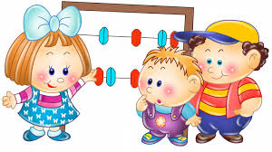
- Слідкуйте за тим, щоб дитина відповідала повним реченням. Вчіть порівнювати, узагальнювати, розуміти значення слів "ширина", "висота", "довжина", "високий", "низький". Можна використовувати привабливі для дитини іграшки. Наприклад, запропонувати для порівняння дві ляльки і дві машини. Спочатку дитині необхідно уважно вивчити, розглянути предмети, а потім розповісти, чим вони відрізняються і чим подібніі один до одного. Для багатьох дітей простіше дається опис відмінностей, ніж добір подібних ознак.
Ще декілька ігор і вправ, які ви можете виконувати в домашніх умовах.

· Вправа "Діалог"

Намагайтеся стимулювати дитину вступати з вами в діалог. Для цього, задавши питання, робіть довгі паузи до 5-10 секунд в розрахунку на те, що малюк відповість. Наприклад, можливий такий діалог:
Дорослий: Принеси, будь ласка, кубик. Що ти приніс?
Дитина: Кубик.
Дорослий: Дай кубик. Що ти дав?
Дитина: Кубик.
Дорослий: Лови кубик! Що ти зловив?
Дитина: Кубик.
Дорослий: Молодець!

· Гра "Що ми бачимо у дворі?"
Разом з дитиною подивіться у вікно. Пограйте в гру "Хто більше побачить". По черзі перераховуйте те, що видно з вашого вікна. Описуйте все побачене в деталях.
· Наприклад: "Я бачу будинок. Біля будинку стоїть дерево. Вона висока і товста, у нього багато гілок, а на гілках листочки". Якщо дитині важко описати предмет, допоможіть йому запитаннями. "Ти побачив будинок? Він низький або високий?". Гра сприяє розвитку активної мови, спостережливості, поповненню словникового запасу. Що ми вчора бачили?
· Разом з дитиною згадайте, де ви були, що робили, кого зустрічали, про що розмовляли. Фіксуйте увагу на деталях. Гра сприяє розвитку пам'яті, уваги, спостережливості, поповненню словникового запасу. Що ми будемо робити завтра?
· Гра "Професії"
· За допомогою цієї гри у дитини будуть формуватися елементи рольової гри, вироблятися мовленнєва активність.
Покажіть малюкові, як за допомогою різноманітних сюжетних іграшок можна грати в лікаря, перукаря, водія, продавця. Розкладіть в кімнаті атрибути для різноманітних сюжетних ігор.
Нехай малюк самостійно пограє. Поспостерігайте за його грою, а потім запитайте малюка: "Хто ти?"
Малюк назве свою роль у відповідності з виконуваними дією, наприклад: "Я- лікар". Уточніть у дитини, якими інструментами він користується і для чого вони потрібні.
Щоб допомогти дитині з розповіддю про професії необхідно задавати навідні запитання, наприклад :
-Як називається людина цієї професії?
-Як одягнений людина на цій роботі? Чи носить спеціальну форму?
-Чим займається людина на цій роботі?
-Де працює?
-Які інструменти необхідні?
-Навіщо потрібна ця професія? Яку користь приносить вона людям?
Наприклад, можна розповісти про професію лікаря. Що лікар одягнений у білий халат - це його лікарська форма. Лікар працює в лікарні і лікує дітей і дорослих від хвороб. Для його роботи йому потрібні спеціальні інструменти, такі як шприц, термометр. Професія лікаря потрібна для того, щоб лікувати людей від різних хвороб.

· Гра "Колекція"
Дієвим способом в процесі засвоєння дітьми слів, збагачення словника на позначення якості предметів (конфігурацію, колір, величину), вважаються ігри на класифікації предметів, зображень, геометричних фігур в узгодженні з даними якостями.
· Починаємо роботу з класифікації іграшок. Для таких ігор зручно застосовувати колекції маленьких іграшок, наприклад:
· - відбери всі машини;
· - відбери всіх ляльок.
Дозволено систематизувати геометричні тіла:
· - підбери всі кульки;
· - принеси всі квадрати..
· Геометричні фігури за кольором (принеси всі сині фігури) і за розміром (принеси всі великі фігури).

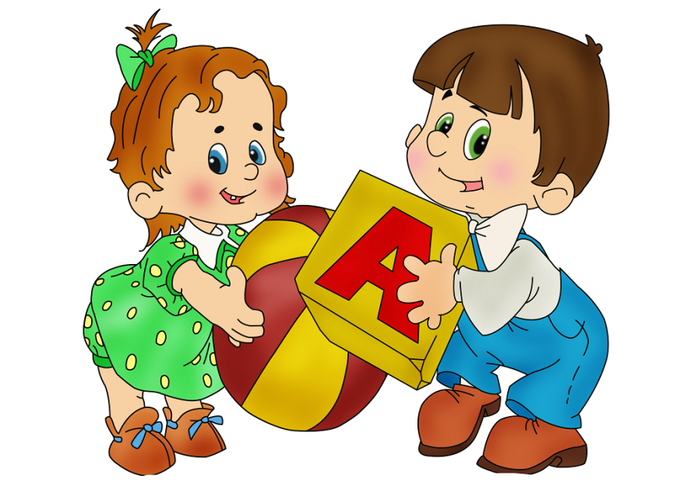
· Вправа "Давай поговоримо"
Є звичайною бесідою на побутові теми.
Інструкція.:Я задаю питання, а ти відповідай. Якщо хочеш, можеш і ти задати мені питання, а я тобі відповім. Ти сьогодні снідав? А що ти їв? Яка сьогодні погода? Тобі подобається розмовляти зі мною?
· В залежності від активності дитини його участь може бути кваліфіковано як ініціативне або пасивне, а мовні відповіді як розгорнуті або короткі, самостійні або з опорою на лексику питання. Найкраще питання задавати різні за змістом, не пов'язані з загальною темою.

· Вправа "Назви - дія"
Дитина називає слова, що позначають дії.
Вам знадобиться картинний матеріал і питання.
Дитині ставлять запитання:
- Що робить вітерець? (Голубить, наспівує, віє, шумить).
-Якими словами можна сказати про те, що робить кішка? (Дряпається, грає, муркоче, нявкає).
-Що робить щеня?
-Що робить пташка?

· Вправа "Повтори скоромовку"
· Скоромовки є ефективним засобом розвитку мовлення. Вони дозволяють відпрацьовувати навички правильної і чіткої артикуляції, удосконалювати плавність і темп мовлення.

· Вправа " Вивчи вірш"
Розучування віршів є засобом закріплення правильної звуковимови, розширення словникового запасу, розвитку мовлення.
· Всі діти люблять слухати вірші, намагаються їх запам'ятати. Підбираючи вірш потрібно враховувати мовленнєві можливості дитини. Спочатку треба промовляти послідовно кожен рядок вірша. Можна розучити вірш з опорою на наочні картинки, тим самим розвивати зорову пам'ять.
· Вправа "Подивися, що побачив, розкажи"
Вправа спрямована на розвиток зв'язного мовлення та текстоутворення.
Дитині показується картинка, яку йому потрібно уважно розглянути. Через деякий час картинку прибирають. Потім дитині пропонують відповісти на запитання: "Хто зображений на картинці?", "У що одягнена дівчинка?"
Потім дитину слід попросити розповісти, що вона зрозуміла роздивляючись картинку. Звичайно, спочатку дитина дає короткі відповіді: "Бачив дівчинку". Далі дитині слід запропонувати описати побачене докладніше. Якщо не вдається отримати більш розгорнутої відповіді, можна запропонувати дитині знову подивитися на картинку. Якщо і при безпосередньому перегляданні картинки дитина утруднюється з описом, слід запропонувати змінити картинку. Пропонувати дитині розфарбовування картинок. Коли дитина розфарбувала картинку слід поставити ряд додаткових питань, використовуючи його малюнок: що дозволить дитині окремо сприймати зображені деталі.
-Якого кольору у хлопчика штанці? У що він одягнений? Якого кольору плаття, туфлі? У що одягнена дівчинка? Що тримає дівчинка? Навіщо їй м'яч? Чим більше питань буде задано, тим краще буде підготовлений наступний етап роботи: формування сюжетної цілісності малюнка.

· Гра "Відгадай за описом"
На початку слід запропонувати дитині послухати опис і відгадати, що саме ми описуємо. Наприклад, лимон: "Цей фрукт жовтого кольору. За формою він трішки видовжений, на дотик – шорсткий, за смаком -кислий. Від нього чай стає смачніше і корисніше".
Потім можна запропонувати дитині описати його улюблену іграшку, тварину в зоопарку, рибку в акваріумі. І вже настане ваша черга відгадувати, кого саме змальовує дитина.

· Вправа "Малюємо словами"
Ми повинні розповісти дитині, що будь-який опис будується за певним планом: спочатку потрібно назвати предмет, потім слід описати його головні ознаки (вид, матеріал, форму, колір, призначення), потім можна описати ознаки другорядні, не дуже важливі; і нарешті, дати оцінку предмету.
Поясніть дитині, що таким чином, за допомогою слів, ми немов "малюємо" цей предмет. І запропонуйте намалювати словесний портрет будь-якого предмета.
Щоденне спілкування батьків з дитиною надає безліч можливостей для розвитку зв'язного мовлення. Трохи терпіння і наполегливості, трохи винахідливості та батьківської уваги, - і ваша дитина буде радувати вас чистим, правильним, добре розвиненим мовленням.
